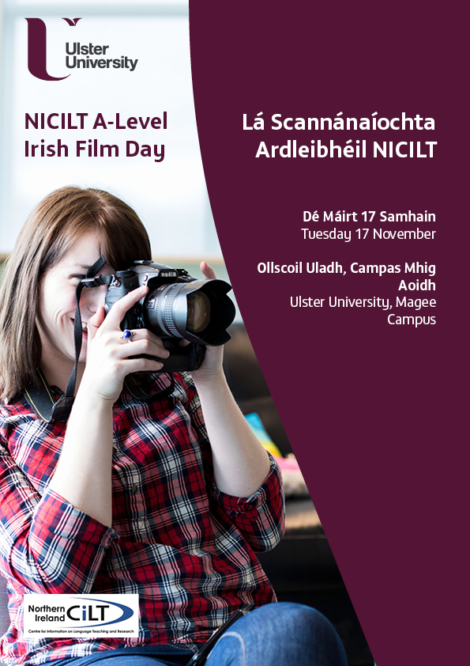

Clár an Lae / Programme for the Day

09.30-10.00 Arrival and registration
10.00-10.10 Welcome and introductions by NICILT
Each session will feature an introduction to the language (Dr Malachy Ó Néill) and cinematography (Professor Paul Moore) of the film(s) followed by a screening and a workshop (facilitated by staff in the School of Irish Language and Literature).

SESSION 1 Rúbaí & Asal
10.10-10.20 Short introduction (Prof. Moore & Dr Ó Néill)
10.20-10.45 Screening: Rúbaí (11 mins) & Asal (13 mins)
10.45-11.05 Workshop on both films (10 mins per film)

11.05-11.15 Break

SESSION 2 Yu Ming is Ainm Dom & Beirt le Chéile
11.20-11.30 Short introduction (Prof. Moore & Dr Ó Néill)
11.30-11.55 Screening: Yu Ming is Ainm Dom & Beirt le Chéile (10 mins)
11.55-12.15 Workshop on both films

12.15-12.45 Lunch

SESSION 3 Clare sa Spéir
12.45-12.55 Short introduction (Prof. Moore & Dr Ó Néill)
12.55-13.15 Screening: Clare sa Spéir
13.15-13.35 Workshop on film
13.40-13.50 Finish

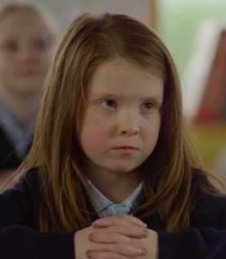
Scannán: Rúbaí
Stiúrthóir: Louise Ní Fhiannachta
Bliain: 2013

1. Scéal agus Plota an Scannáin
(a) Fíor nó bréagach
 | Fíor | Bréagach
Is déagóir í Rúbaí.
Caitheann Rúbaí cuid mhór ama ag súgradh taobh amuigh.
Tá sí an-tógtha faoin Chéad Chomaoineach.
Tá suim mhór ag Rúbaí i dtuairimíocht Charles Darwin.
Ní chuireann Rúbaí isteach ar na múinteoirí ar scoil.
Fuair a hathair bás nuair a bhí sí níb óige.

(b) Achoimre – Líon na bearnaí le focal ón bhosca thíos.
Léiríonn an scannán seo an scéal a bhaineann le girseach óg a bhfuil dúil as cuimse aici sa agus sa domhan nádúrtha. Caitheann sí cuid mhór ama sa agus foghlaimíonn sí a lán rudaí faoi ainmhithe agus faoi na . Is scoláire an-chliste í ach cuireann a cuid ceisteanna ar na múinteoirí. Labhraíonn a múinteoir lena agus bíonn náire ar a máthair mar gheall ar Rúbaí ar scoil. Deir sí leis an sagart gur í agus nach bhfuil fonn uirthi glacadh leis an Chéad Chomaoineach. Feictear Rúbaí agus a máthair ag ullmhú don tsacraimint ach imíonn Rúbaí ón teach nuair a théann a máthair ar lorg . Téann Rúbaí chun na áit a bhfuil a hathair curtha. Labhraíonn sí lena hathair agus tuigtear an fáth nach bhfuil sí sásta a chur sa chreideamh níos mó.
ghairdín | brú | ceamara | iompar | dúlra
máthair | muinín | mionbheithígh | aindiachaí | reilige
2. Príomhcharachtar
(a) Cé hé/hí príomcharachtar an ghearrscannáin seo i do bharúil féin?
(b) Cén fáth ar roghnaigh tú an té seo?
(c) Roghnaigh trí aidiacht ón bhosca thíos le cur síos ar an charachtar seo:
(i) (ii) agus (iii) .
cráifeach | lag | bómánta | láidir
cliste | muiníneach | uaigneach | cróga

(d) Tabhair sampla den dóigh ar léirigh an carachtar na tréithe seo sa scannán.
(i)
(ii)
(iii)
3. Téamaí & Athfhriotail
(a) Cuir na téamaí seo in ord tábhachta don scannán seo:
Creideamh
Teaghlach

Cumha
Bás
(b) Meáitseáil na hathfhriotail seo leis an charachtar chuí:
An Múinteoir  (le Rúbaí) | ‘Dúirt mise mo chuid paidreacha le go dtiocfadh biseach ortsa.’
Rúbaí  (lena hathair) | ‘Tá Dia chuile áit Rúbaí.’
An Múinteoir  (leis an rang) | ‘Ní bhíonn Mamaí líonta le tuiscint agus le síocháin.’
Rúbaí  (leis an mhúinteoir) | ‘Tá sibh uilig tar éis maithiúnas a fháil ar son bhur bpeacaí.’

4. Iarphlé
(a) Cad é mar a mhothaíonn tú ag deireadh an ghearrscannáin seo?
(b) Cén carachtar is mó a bhfuil dúil agat ann agus cad chuige?
(c) Cad é an tsiombail is cumhachtaí sa scannán seo dar leat féin?
(c) Cad é a tharlóidh don phríomhcharachtar ina dhiaidh seo i do bharúil féin?
(d) An molfá an scannán seo do do chairde?

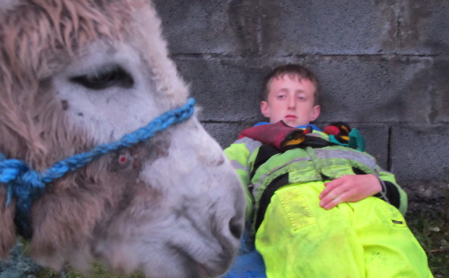
Scannán: Asal
Stiúrthóir: Tom O’Sullivan
Bliain: 2011

1. Scéal agus Plota an Scannáin
(a) Fíor nó bréagach
 | Fíor | Bréagach
Is le Fionn an t-asal.
Tá ocras mór ar an asal.
Caitheann na húinéirí go maith leis an asal.
Tá Fionn ábalta bád a stiúradh agus iascaireacht a dhéanamh.
Téann Fionn i dtarrtháil ar an asal.
Aimsíonn Fionn tearmann don asal ar oileán éagsúil.

(b) Achoimre – Líon na bearnaí le focal ón bhosca thíos.
Baineann an scannán seo le buachaill óg darb ainm agus ainmhí a bhfuil sé iontach ceanúil air. Is asal é an t-ainmhí seo agus tá air mar gheall ar a úinéara. Aithníonn Fionn go bhfuil an t-asal i mbéal an bháis agus feiceann sé ar a lámha i ndiaidh dó an t-asal a chuimilt. Tá air rud ar bith a rá leis na húinéirí mar gheall ar an seo agus tugann siad gan rud ar bith a rá leis na húdaráis. Imíonn Fionn leis mar tá le déanamh aige ach smaoiníonn sé ar an asal arís nuair a fheiceann sé fuil ón . Téann sé ar ais agus tugann sé leis an asal chuig eile, áit a bhfuil tearmann ar fáil d’asail.
drochdhóigh | eagla | bagairt | fuil | iasc
Fionn | iascaireacht | chruálacht | neamart | oileán

2. Príomhcharachtar
(a) Cé hé/hí príomcharachtar an ghearrscannáin seo i do bharúil féin?
(b) Cén fáth ar roghnaigh tú an té seo?
(c) Roghnaigh trí aidiacht ón bhosca thíos le cur síos ar an charachtar seo:
(i) (ii) agus (iii) .
cróga | lag | dílis | cuidiúil
cliste | láidir | Amaideach | éirimiúil

(d) Tabhair sampla den dóigh ar léirigh an carachtar na tréithe seo sa scannán.
(i)
(ii)
(iii)

3. Téamaí & Athfhriotail
(a) Cuir na téamaí seo in ord tábhachta don scannán seo:
Cruáltacht d’ainmhithe
Cairdeas

Íde / Neamart
Uaigneas

(b) Meáitseáil na hathfhriotail seo leis an charachtar chuí:
Fionn  (leis na hasail) | ‘Hello, Smelly! An bhfuil sé seo sábháilte, an bhfuil?’
Fionn  (le Cubby) | ‘B’fhéidir go bhfuil ocras air.’
Cubby  (le Fionn) | ‘Anois, an bhfuil ocras orainn?’

4. Iarphlé
(a) Cad é mar a mhothaíonn tú ag deireadh an ghearrscannáin seo?
(b) Cén carachtar is mó a bhfuil dúil agat ann agus cad chuige?
(c) Cad é an tsiombail is cumhachtaí sa scannán seo dar leat féin?
(c) Cad é a tharlóidh don phríomhcharachtar ina dhiaidh seo i do bharúil féin?
(d) An molfá an scannán seo do do chairde?

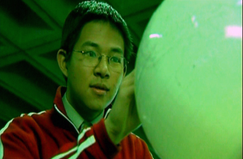
Scannán: Yu Ming Is Ainm Dom
Stiúrthóir: Daniel O’Hara
Bliain: 2003

1. Scéal agus Plota an Scannáin
(a) Fíor nó bréagach
 | Fíor | Bréagach
Is Éireannach é Yu Ming.
Tá suim mhór aige sa Ghaeilge.
Buaileann sé le cuid mhór Gaeilgeoirí ar a chéad lá in Éirinn.
Téann sé ar lorg oibre i mBaile Átha Cliath.
Labhraíonn sé le bean óg a bhfuil Gaeilge aici sa teach tábhairne.
Aimsíonn sé saol na Gaeilge sa Ghaeltacht.

(b) Achoimre – Líon na bearnaí le focal ón bhosca thíos.
Ag tús an feictear Yu Ming sa tSín. Tá sé ar fad lena shaol ansin agus casann sé sa leabharlann. Stopann an chruinneog agus a mhéar ar Éirinn. Socraíonn sé dul go hÉirinn agus a fhoghlaim. Faigheann sé téacsleabhar agus éisteann sé le . Nuair a bhaineann sé Éire amach cuireann sé air nach labhraíonn gach duine Gaeilge. Buaileann Yu Ming le fear sa teach tábhairne a bhfuil Gaeilge aige. Síleann na daoine eile sa teach tábhairne agus go bhfuil Yu Ming agus an fear seo ag labhairt . Míníonn an fear seo gurb é an Béarla an teanga is in Éirinn go bhfuil an Ghaeilge ann. Tugann Yu Ming aghaidh ar an Ghaeltacht agus feictear ag deireadh an scannáin é agus é ag obair i dteach tábhairne i .
dubh dóite | Gaeilge | díomá | Sínise | aosta
dioscaí | coitianta | cruinneog | gConamara | scannáin
2. Príomhcharachtar
(a) Cé hé/hí príomcharachtar an ghearrscannáin seo i do bharúil féin?
(b) Cén fáth ar roghnaigh tú an té seo?
(c) Roghnaigh trí aidiacht ón bhosca thíos le cur síos ar an charachtar seo:
(i) (ii) agus (iii) .
uaillmhianach | lag | ilteangach | cróga
láidir | spéisiúil | cliste | eachtrúil

(d) Tabhair sampla den dóigh ar léirigh an carachtar na tréithe seo sa scannán.
(i)
(ii)
(iii)

3. Téamaí & Athfhriotail
(a) Cuir na téamaí seo in ord tábhachta don scannán seo:
Dátheangachas
Cultúr

Taisteal
Féiniúlacht

(b) Meáitseáil na hathfhriotail seo leis an charachtar chuí:
Yu Ming  (leis na turasóirí) | ‘An bhfuil tusa ag labhairt liomsa? Is mise an t-aon duine anseo … An bhfuil tusa ag labhairt liomsa?’
Paddy  (le Yu Ming) | ‘Labharaítear Béarla anseo … Béarla, ó Shasana.’
Yu Ming  (leis an Scáthán) | ‘Fáilte romhaibh go Conamara. Conas atá sibh?’

4. Iarphlé
(a) Cad é mar a mhothaíonn tú ag deireadh an ghearrscannáin seo?
(b) Cén carachtar is mó a bhfuil dúil agat ann agus cad chuige?
(c) Cad é an tsiombail is cumhachtaí sa scannán seo dar leat féin?
(c) Cad é a tharlóidh don phríomhcharachtar ina dhiaidh seo i do bharúil féin?
(d) An molfá an scannán seo do do chairde?
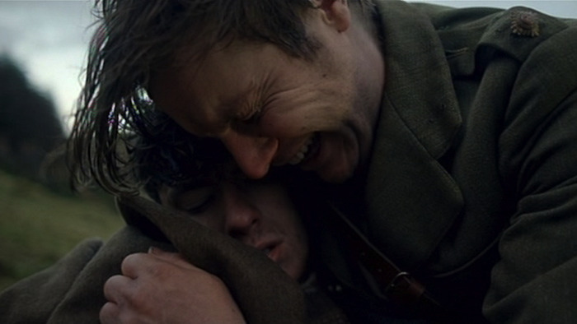
Scannán: Beirt Le Chéile
Stiúrthóir: Stephen Daly
Bliain: 2013

1. Scéal agus Plota an Scannáin
(a) Fíor nó bréagach
 | Fíor | Bréagach
Baineann suíomh an scannáin le hÉirí Amach na Cásca sa bhliain 1916.
Is deartháireacha iad Tom agus Mícheál.
Tá Seán in bhall d’Arm na Breataine.
Feictear go bhfuil Tom gorthaithe go holc mar gheall ar an troid.
Téann Tom sa tóir ar chuidiú ar mhaithe le Mícheál.
Thug Tom a chóta dá dheartháir.

(b) Achoimre – Líon na bearnaí le focal ón bhosca thíos.
Tá an scannán seo suite ar Bhaile Átha Cliath tamall gairid i ndiaidh Éirí Amach na Cásca. Tá beirt deartháireacha sa scannán darb ainm Tom agus Seán. Cé go raibh siad beirt páirteach sa trioblóid ní raibh siad ag troid ar an céanna. Bhí Seán mar bhall de na ach bhí a dheartháir Tom ar le hArm na Breataine. Ina ainneoin sin feictear Tom ag cuidiú le Seán ón chathair trí na sléibhte. Fágann Tom a dheartháir le cuidiú a iarraidh ó fheirmeoir . Nuair a fheiceann an feirmeoir an Rí, áfach, diúltaíonn sé cuidiú ar bith a thabhairt do Tom. Nuair a théann Tom ar ais chuig a dheartháir tógann Seán a le Tom a scaoileadh. Ach ag an bhomaite chéanna scaoileann an fheirmeora Seán ó tharla go bhfuil cóta de chuid na air.
taobh | iargúlta | réabhlóidithe | éalú | éide
dualgas | imeall | ghunna | mac | Sasanach
2. Príomhcharachtar
(a) Cé hé/hí príomcharachtar an ghearrscannáin seo i do bharúil féin?
(b) Cén fáth ar roghnaigh tú an té seo?
(c) Roghnaigh trí aidiacht ón bhosca thíos le cur síos ar an charachtar seo:
(i) (ii) agus (iii) .
dílis | lag | grámhar | laochúil
cliste | cróga | láidir | amaideach

(d) Tabhair sampla den dóigh ar léirigh an carachtar na tréithe seo sa scannán.
(i)
(ii)
(iii)

3. Téamaí & Athfhriotail
(a) Cuir na téamaí seo in ord tábhachta don scannán seo:
Grá bráthar
Tírghrá

Cogaíocht
Polaitíocht

(b) Meáitseáil na hathfhriotail seo leis an charachtar chuí:
Mac an Fheirmeora | ‘An bhfágfá mé anseo le bás a fháil?’ / ‘Is fiú troid ar a shon.’
Tom  (le Mícheál) | ‘Féach, saighdiúir Sasanach.’ / ‘Bloody Brits!’
Mícheál  (le Tom) | ‘Theastaigh uaim go n-éireodh liom sa saol … Sin an rud a bhí ó Dad’.

4. Iarphlé
(a) Cad é mar a mhothaíonn tú ag deireadh an ghearrscannáin seo?
(b) Cén carachtar is mó a bhfuil dúil agat ann agus cad chuige?
(c) Cad é an tsiombail is cumhachtaí sa scannán seo dar leat féin?
(c) Cad é a tharlóidh don phríomhcharachtar ina dhiaidh seo i do bharúil féin?
(d) An molfá an scannán seo do do chairde?

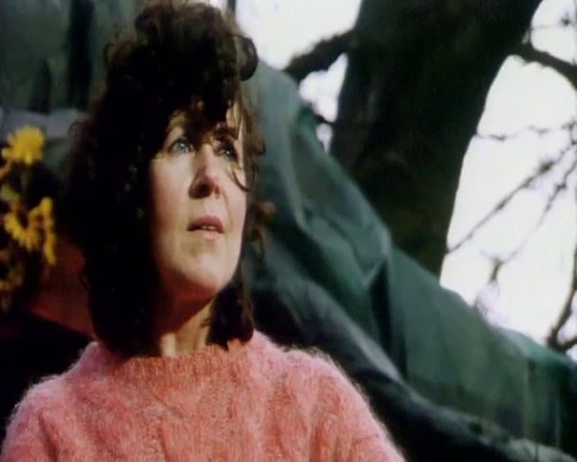
Scannán: Clare sa Spéir
Stiúrthóir: Audrey O’Reilly
Bliain: 2001

1. Scéal agus Plota an Scannáin
(a) Fíor nó bréagach
 | Fíor | Bréagach
Is bean tí agus máthair í Clare.
Tá sí sona sásta lena beatha ag tús an scannáin.
Cuidíonn a fear céile leis an obair tí go luath sa scannán.
Cuireann Clare spéis sa scéal nuachta faoin churiarracht dhomhanda.
Téann sí a chónaí sa chrann sa ghairdín ag cúl an tí.
Ní athraíonn saol an teaghlaigh ar chor ar bith sa scannán.

(b) Achoimre – Líon na bearnaí le focal ón bhosca thíos.
Tá Clare tinn de chúrsaí ina teach féin. Ní chuidíonn duine ar bith de na páistí léi agus ní a fear céile le cuid ar bith den obair seo. Nuair a chluineann Clare scéal ar an nuacht faoi ag duine mar gheall ar thréimhse a chaitheamh ina chónaí i dteachín socraíonn sí an rud céanna a dhéanamh. Tagann athrú ar shaol an teaghlaigh ina dhiaidh sin. Feictear Eoin ag leis an timireacht ar dtús ach tagann air de réir a chéile. Tagann ar Clare fosta agus sa deireadh téann Eoin suas in aice léi. Aithníonn Clare nach fiú di dul ar aghaidh lena . Tagann siad anuas agus cluineann Clare go bhfuil fear thuas i gcrann le blianta fada cibé ar bith!
suntasach | bhacann | crainn | Eoin | streachailt
biseach | feachtas | churiarracht | cumha | tuirseach
2. Príomhcharachtar
(a) Cé hé/hí príomcharachtar an ghearrscannáin seo i do bharúil féin?
(b) Cén fáth ar roghnaigh tú an té seo?
(c) Roghnaigh trí aidiacht ón bhosca thíos le cur síos ar an charachtar seo:
(i) (ii) agus (iii) .
cróga | gafa (sa teach) | uaillmhianach | cliste
amaideach | láidir | grámhar | máthartha

(d) Tabhair sampla den dóigh ar léirigh an carachtar na tréithe seo sa scannán.
(i)
(ii)
(iii)

3. Téamaí & Athfhriotail
(a) Cuir na téamaí seo in ord tábhachta don scannán seo:
Saol an Teaghlaigh
Ról na mBan

Meabhairshláinte
Dúshlán do Steiréitíopa

(b) Meáitseáil na hathfhriotail seo leis an charachtar chuí:
An Reacaire | ‘Deir sé anseo go bhfuil amadán éigin tar éis an churiarracht dhomhanda a shárú. D’fhan sé curtha ina bheatha ar feadh seasca a seacht lá.’
Eoin  (le Clare) | ‘Deir daoine go raibh sí ag an aois sin …’
Clare  (le hEoin) | ‘Is cuimhin liom gur dhúirt liom gur sin an fáth ar thit tú i ngrá liom an chéad lá … Mar go raibh mé craiceáilte.’

4. Iarphlé
(a) Cad é mar a mhothaíonn tú ag deireadh an ghearrscannáin seo?
(b) Cén carachtar is mó a bhfuil dúil agat ann agus cad chuige?
(c) Cad é an tsiombail is cumhachtaí sa scannán seo dar leat féin?
(c) Cad é a tharlóidh don phríomhcharachtar ina dhiaidh seo i do bharúil féin?
(d) An molfá an scannán seo do do chairde?

